2018届（上）厦门市九年级质量检测
化学
（满分100分；考试时间60分钟）
可能用到的相对原子质量：H 1 C 12 N 14 O 16 Mg 24 Si 28
S 32 Cl 35.5 K 39 Fe 56 Cu 64 Br 80
第I卷 选择题（共10题，25分）
本卷第1-5题各2分，第6-10题各3分。每题只有一个选项符合题意
1、运送汽油的罐车上，必须粘贴的安全标志是
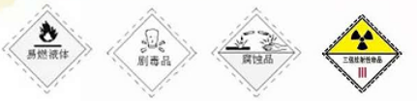（三级放射性物品）
A B C D
2.下列变化中，属于化学变化的是：
A.娘使酿酒B.电灯发光C.干冰升华D.矿石粉碎
3.为保护水资源，下列做法不符合要求的是：
A.逐步淘汰高耗水生产工艺 B.园林花圃采用大水漫灌
C.生活污水集中处理后排放 D.加强对水资源的监测
4.下列图示实验操作正确的是
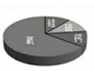
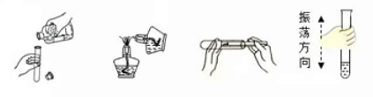
A.倾倒液体 B.点燃酒精灯 C.取用固体粉末 D.振荡液体
5.某矿石样本含有如图所示的四种元素，该矿石中可能含有的物质是
A.CaCl₂ B.SiO₂ C.Al₂O₃ D.FeS
6.甲醛的水溶液可用于制作标本，下列关于甲醛（CH₂O）的说法正确的是
A.甲醛分子是由碳原子和水分子构成
B.甲醛中氢元素的质量分数最小
C.甲醛中碳、氢、氧元素质量比为1:2:1
D.甲醛的相对分子质量为30g
7.下列依据实验目的所设计的实验操作，正确的是
选项 | 实验目的 | 实验操作
A | 鉴别氧气和一氧化碳 | 闻气味
B | 除去氮气中的氧气杂质 | 通过红热的炭层
C | 证明某气体样品是否含氧气 | 用带火星的木条
D | 鉴别碳酸钙粉末和氧化钙粉末 | 分别取样于试管中，加入少量水，用手触摸试管壁

8.某化学反应的微观示意图如下，根据该图得出的结论，正确的是
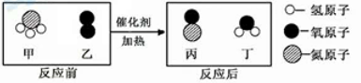
A.四种物质中只有丙属于氧化物
B.该反应为化合反应
C.该反应前后原子种类、个数不变
D.若有17g物质甲参加反应，则生成物丁的质量为18g

9.某无色气体可能由H₂、CH₄、CO、CO₂中的几种组成，将这些混合气体通过过量的澄清石灰水，出现白色浑浊；将剩余气体导出，经干燥后点燃，罩在火焰上方的干燥烧杯内壁有水珠生成，推测该混合气体的组成可能是
A.CO CO₂ B.H₂ CO C.H₂ CH₄ CO D.CH₄ CO CO₂

10.下列图像中，能体现对应变化关系趋势的是
固体  质量  /g  反应时间/s | 固体质量/g  反应时间/s  固体中锰元素质量分数/% | 反应时间/s | 二氧化锰质量/g  过氧化氢溶液质量/g
A.一定质量的铁与足量的硫酸铜溶液反应 | B.镁在空气中点燃 | C.加热一定质量的氯酸钾和二氧化锰混合物 | D.向一定质量的二氧化锰中加入过氧化氢溶液

第II卷 非选择题（共8题，75分）
11.（8分）生活中处处有化学，应用化学知识回答下列问题。
（1）氮气化学性质不活泼，结合此性质举一例用途： 。
（2）“墙内开花墙外香”说明分子具有的性质是 。
（3）石灰浆抹墙后慢慢变硬的原因： （用化学方程式表示）
（4）医用过氧化氢应保存在阴凉处的原因： （用化学方程式表示）

12.（10分）“宏微结合”------建立宏观、微观和符号之间的联系是化学学科的重要特点。
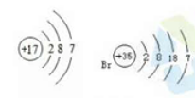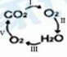
第12题图1 第12题图1
（1）图1表示Cl和Br的原子结构示意图。
①Br的核外电子层数为 。
②元素Cl和Br的单质具有相似化学性质是因为 。
（2）图2表示水，二氧化碳和氧气的转化关系图
①从宏观角度看，图2中三种物质的组成都含有的元素是 。从微观角度看，图2中三种物质都是由 （选填“分子”、“原子”或“离子”）直接构成的。
②写出图2中III对应的化学方程式： 。乙醇作为反应物可以实现的转化关系是 （从“I”“II”“III”“IV”中选填）
③在自然界中，CO₂转化为O₂的主要途径是 作用
13.（7分）自来水生产过程中应用了许多化学知识，下图是某自来水厂生产过程示意图。
消毒剂
消毒剂
氯气

混合池
沉淀池
砂滤池
炭滤池
灭菌池
清水池
吸水井
用户
天然水

絮凝剂
氨气
生产过程

（1）炭虑池中常用精制无烟煤粉替代活性炭，这说明煤粉具有的性质是 。
（2）该自来水生产过程中，使用的净水方法有 （填序号）
a.沉淀 b.过滤 c.煮沸 d.蒸馏 e.杀菌消毒
（3）吸水井中通入的氯气和氨气可生产氯胺（NH₂Cl）。氯胺可缓慢释放出具有消毒作用的物质X，该反应的化学方程式：${\text{NH}}_{2}\text{Cl}+H_{2}O={\text{NH}}_{3}+X$，推测X的化学式为 。
（4）常饮用硬度大的水不利于人体健康，检验某水样是否为硬水，可用的物质是 ，写出硬水软化的一种常用方法： 。
14.（10分）根据以下材料回答问题：
一氧化二氮（N₂O）俗称“笑气”，常温下是一种无色有甜味气体不溶于水，可溶于乙醇，N₂O室温下稳定，但高温下能分解成N₂和O₂，因此它在一定条件下能支持燃烧，它具有氧化性，高温可以氧化有机物。它也可以用在火箭和赛车上，增加发动机的输出功率。它的工作原理是把N₂O与空气一道充当助燃剂与燃料混合燃烧，N₂O转化为氧气和氮气，期中氧气是关键的助燃气体，而氮气又可协助降温，提高燃料燃烧率。NH₄NO₃在微热条件下生成N₂O和H₂0。需要注意的是，一氧化二氮是一种强大的温室气体，它的效果是二氧化碳的296倍。
（1）N₂O的物理性质有 ；（写出两点）N₂O的用途是 ；（写出一点）N₂O可能对环境造成的影响是 。
（2）N₂O中N的化合价 ；N₂O和NO₂性质不同的原因是 。
（3）写出NH₄NO₃在微热条件下生成N₂O的化学方程式 。
（4）N₂O贮存时远离火种，热源的原因是 。
15.（12分）用Y型管完成下列实验
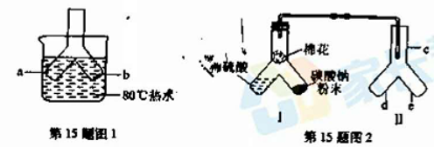
(1)用图1所示装置研究可燃物燃烧的条件，已知：白磷的着火点为40℃，红磷的着火点为240℃
①a处只放白磷，b处只放红磷，在Y型管中可以观察到的现象是 。写出反应的化学方程式 。
②若要研究可燃物燃烧的另一个条件，在a处只放白磷，则应在b处加入 。
（2）用图2所示装置可以研究二氧化碳的相关性质
①已知稀硫酸与碳酸钠的反应与实验室制取二氧化碳反应原理相似，稀硫酸与碳酸钠的反应的化学方程式 。
②在装置II的Y型管c、d处各放一张湿润的紫色石蕊虑纸条，将装置I的Y型管向右倾斜，使少量稀硫酸流入碳酸钠中，观察到d处滤纸条先变红，该现象可说明 。
③若要证明②中使紫色石蕊纸条变色的原因是H₂O与CO₂共同作用，而不只是CO₂，则应在装置II的Y型管内d、e处分别放置的实验用品是 。
16.（11分）以下是实验室制取和收集气体的装置图
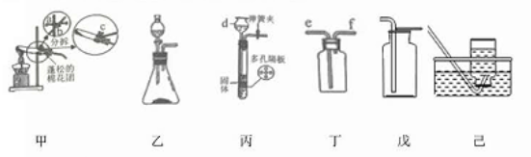
（1）仪器d的名称是 。
（2）加热KMnO4制取O2，反应的化学方程式： 。当用铁夹固定好试管后，要使试管口略低于试管底部，应调节螺旋 （选填“a”、“b”或“c”）
（3）实验室用锌和稀硫酸制取氢气，反应的化学方程式： 。为使实验随开随用，随关随停，应选用的发生装置是 （选填装置编号）。收集氢气应选择的装置是 （选填“戊”或“己”）
若改用装置丁收集，气体应从导管的 （填“e”或“f”）端通入。

17.（7分）用下图装置（夹持装置已略去）测定空气中氧气的含量
已知：①白磷的着火点为40℃ ②带刻度玻璃管读数从上往下增大
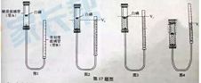
I.实验探究
（1）检查图1装置的气密性：往管B中加入适量水，塞紧管A上端的橡胶塞，调整管B的高度，使管B液面高于另一侧液面，过一段时间，当观察到现象： ，说明装置气密性良好。
（2）如图2所示，将稍过量的白磷放入燃烧匙，塞紧橡胶塞，调整管A与管B内液面处于同一水平线，读取管B内液面读数V。
（3）用激光笔点燃白磷放入燃烧匙，塞紧橡胶塞，调整管A与管B液面处于同一水平线，读取管B内液面读数V₁（如图3所示）
（4）如图4所示，打开管A上端橡胶塞，将管A位置下移，管B上移，至管A中充满水，立即再塞紧上端橡胶塞，调整管A与管B内液面处于同一水平线，读取管B内液面读数为V₂.
II.数据记录与处理
（5）某次实验记录数据如下表，请根据数据计算并填写表中空格。
V₀/mL | V₂/mL | V₃/mL | 管A中氧气所占的体积（mL） | 管A中空气的体积（mL） | 空气中氧气含量（用数值列式即可）
1.87 | 8.02 | 31.60 | ① | ② | ③
重复三次实验，计算出空气中氧气含量的平均值
III.实验评价
（6）与教材实验（装置如图5所示）比较，本实验的优点是 （写一条）

18.（10分）测定工业废气中的SO₂含量
【查阅资料】①溴水（Br₂溶于水）可与SO₂反应，其化学方程式：${\text{Br}}_{2}+{\text{SO}}_{2}+{\text{2H}}_{2}O=\text{2HBr}+H_{2}{\text{SO}}_{4}$
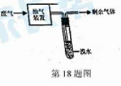
②某地规定工业排放的废气中SO2含量不得超0.4$\text{mg}⋅m^{−3}$
探究小组进行如下实验，测定步骤：
I.向试管中加入含质量0.01g Br₂的溴水（显黄色）
II.在制定地点抽取工业废气缓慢通入上述溴水中（如图）
III.当通入溴水中的工业废气总量达5 m³时，溶液恰好由黄色变成无色（Br₂完全反应，废气中SO₂被完全吸收，且不发生其他反应）。
求该废气中SO₂含量（$\text{mg}⋅m^{−3}$）？该废气是否符合排放标准？（要求写出解题过程）

